Федеральное государственное бюджетное образовательное учреждение высшего профессионального образования «Российская академия народного хозяйства и государственной службы при Президенте Российской Федерации»
Нижегородский институт управления

Кафедра Информатики и информационных технологий

ОТЧЕТ

Задания №4-16
Язык Java

Выполнил: студент группы:
ИБ-321
Ларионов Алексей

Нижний Новгород
2023 г.

Оглавление
Задание 4.1 3
Задание 3
Результат 3
Задание 5.1 4
Задание 4
Результат 4
Задание 6.1 5
Задание 5
Результат 6
Задание 7.1 7
Задание 7
Результата 8
Задание 8.1 9
Задание 9
Результат 10
Задание 9.1 12
Задание 12
Результат 12
Задание 10.1 13
Задание 13
Результат 13
Задание 11.1 14
Задание 14
Результат 14
Задание 12.1 16
Задание 16
Результата 16
Задание 13.1 17
Задание 17
Результат 17
Задание 14.1 18
Задание 18
Результат 18
Задание 15.1 19
Задание 19
Результат 20
Задание 16.1 22
Задание 22
Результат 22

Задание 4.1

Задание


Результат
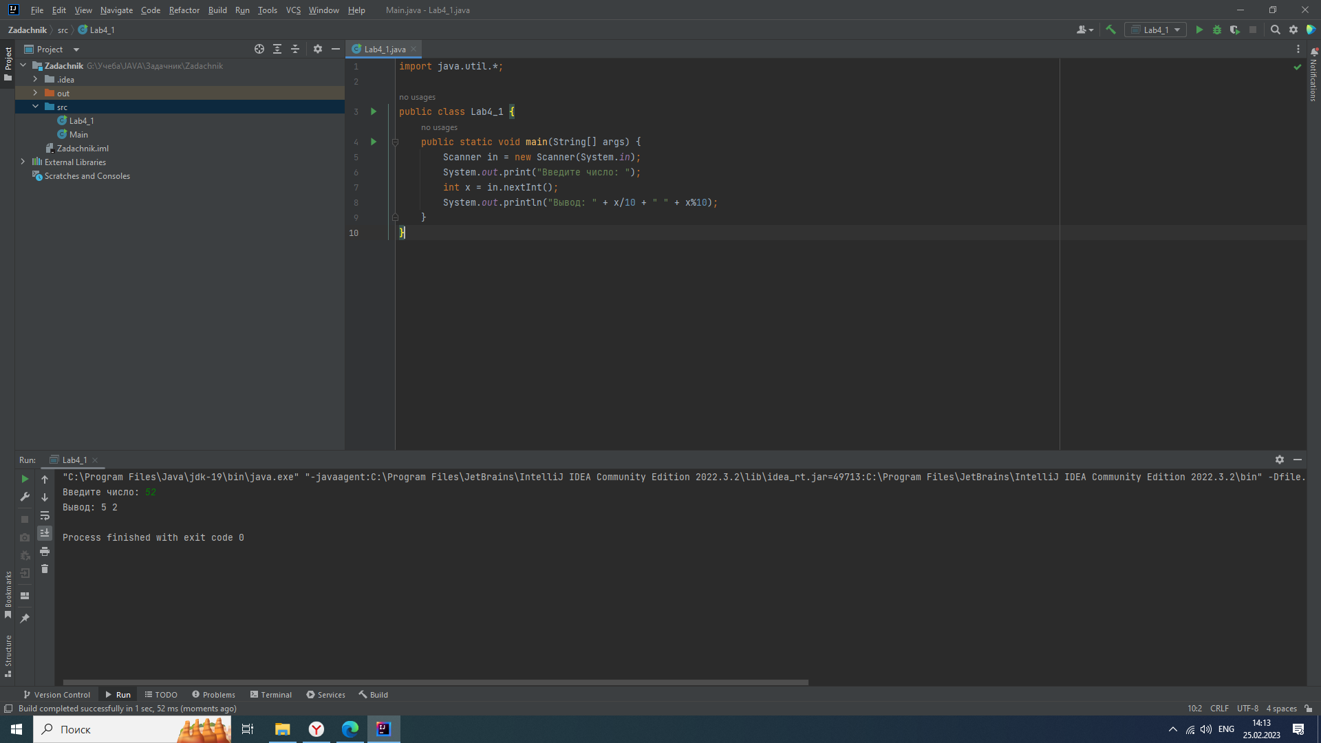
Первое число мы получаем путем деления исходного числа на 10, а второе путем получения остатка от деления на 10.

Задание 5.1

Задание

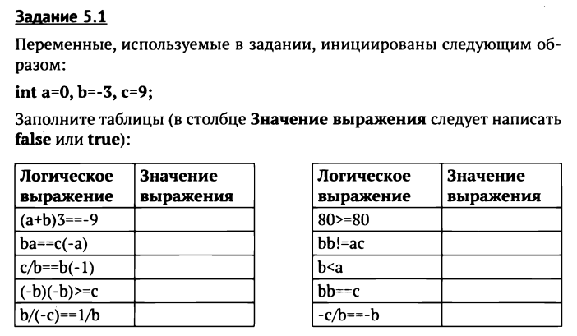
Результат
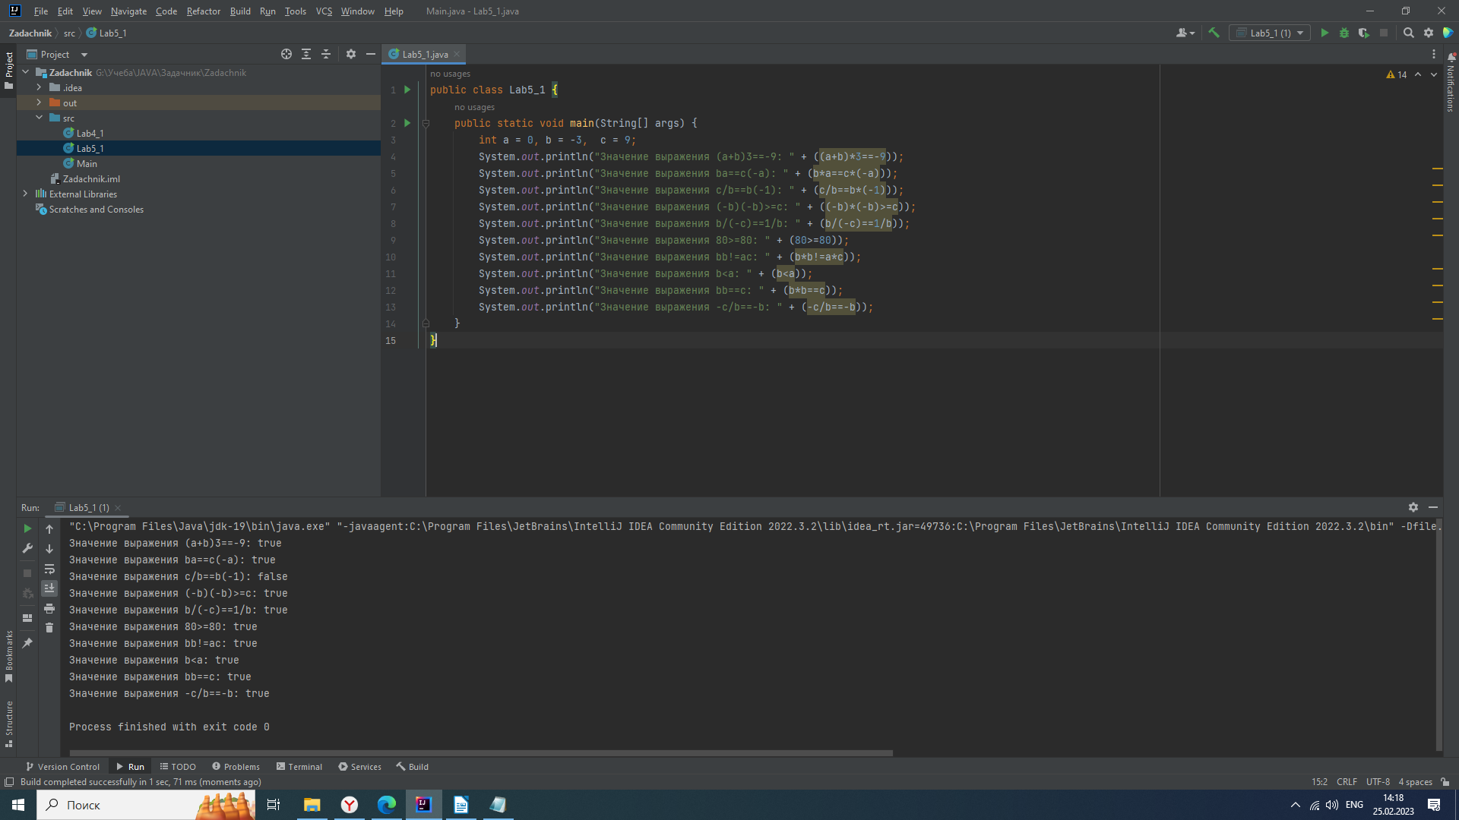
На выводе мы можем видеть результат каждого логического выражения.

Задание 6.1

Задание
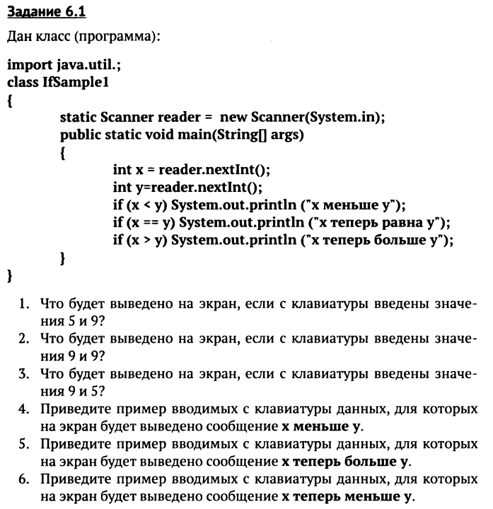

Результат
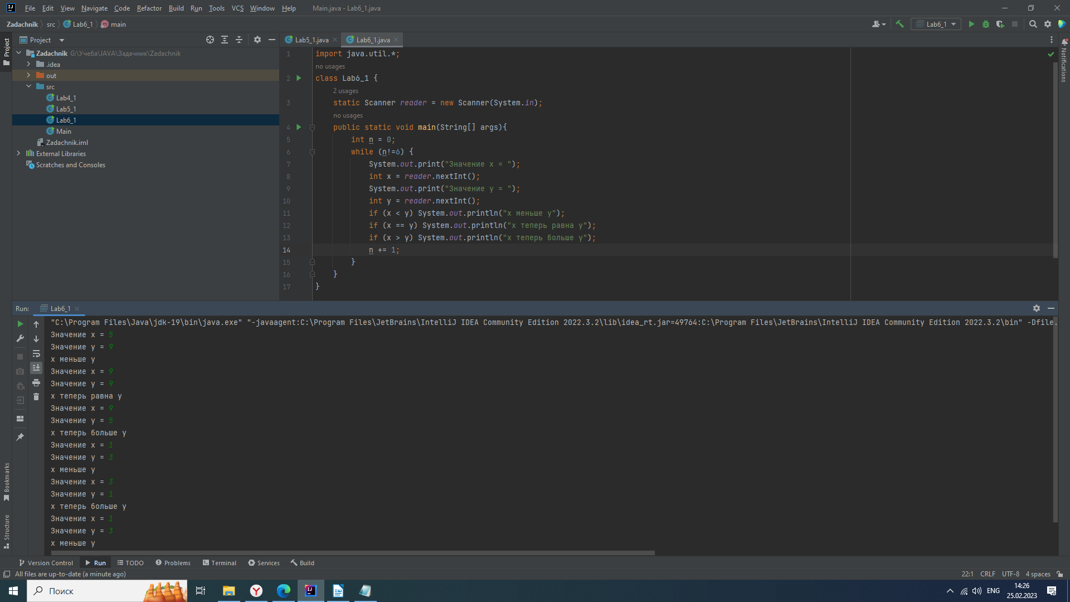
Чтобы не запускать программу несколько раз мы создаем цикл.
Мы можем видеть результаты вводимых данных из вопросов 1-3, а так же примеры данных для заданий 4 и 5. Результата задания 6 в данной программе достигнуть нельзя так как у нас нет условия для получения данного результата.

Задание 7.1

Задание
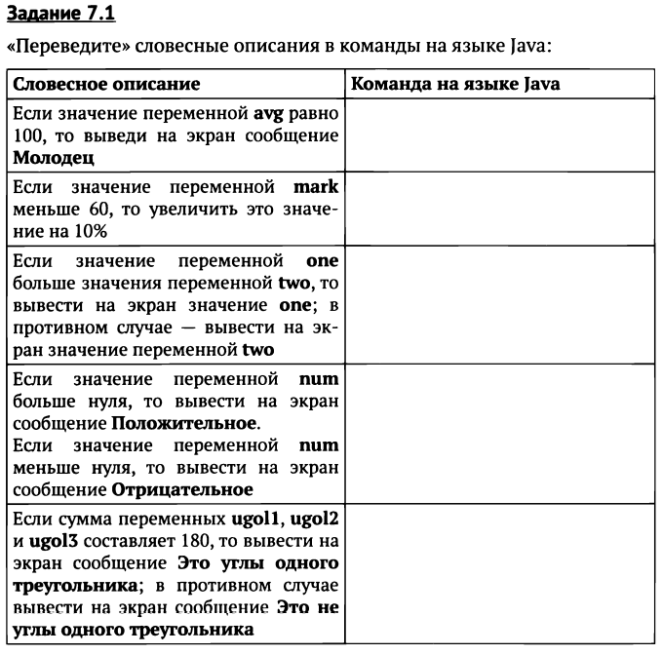

Результата
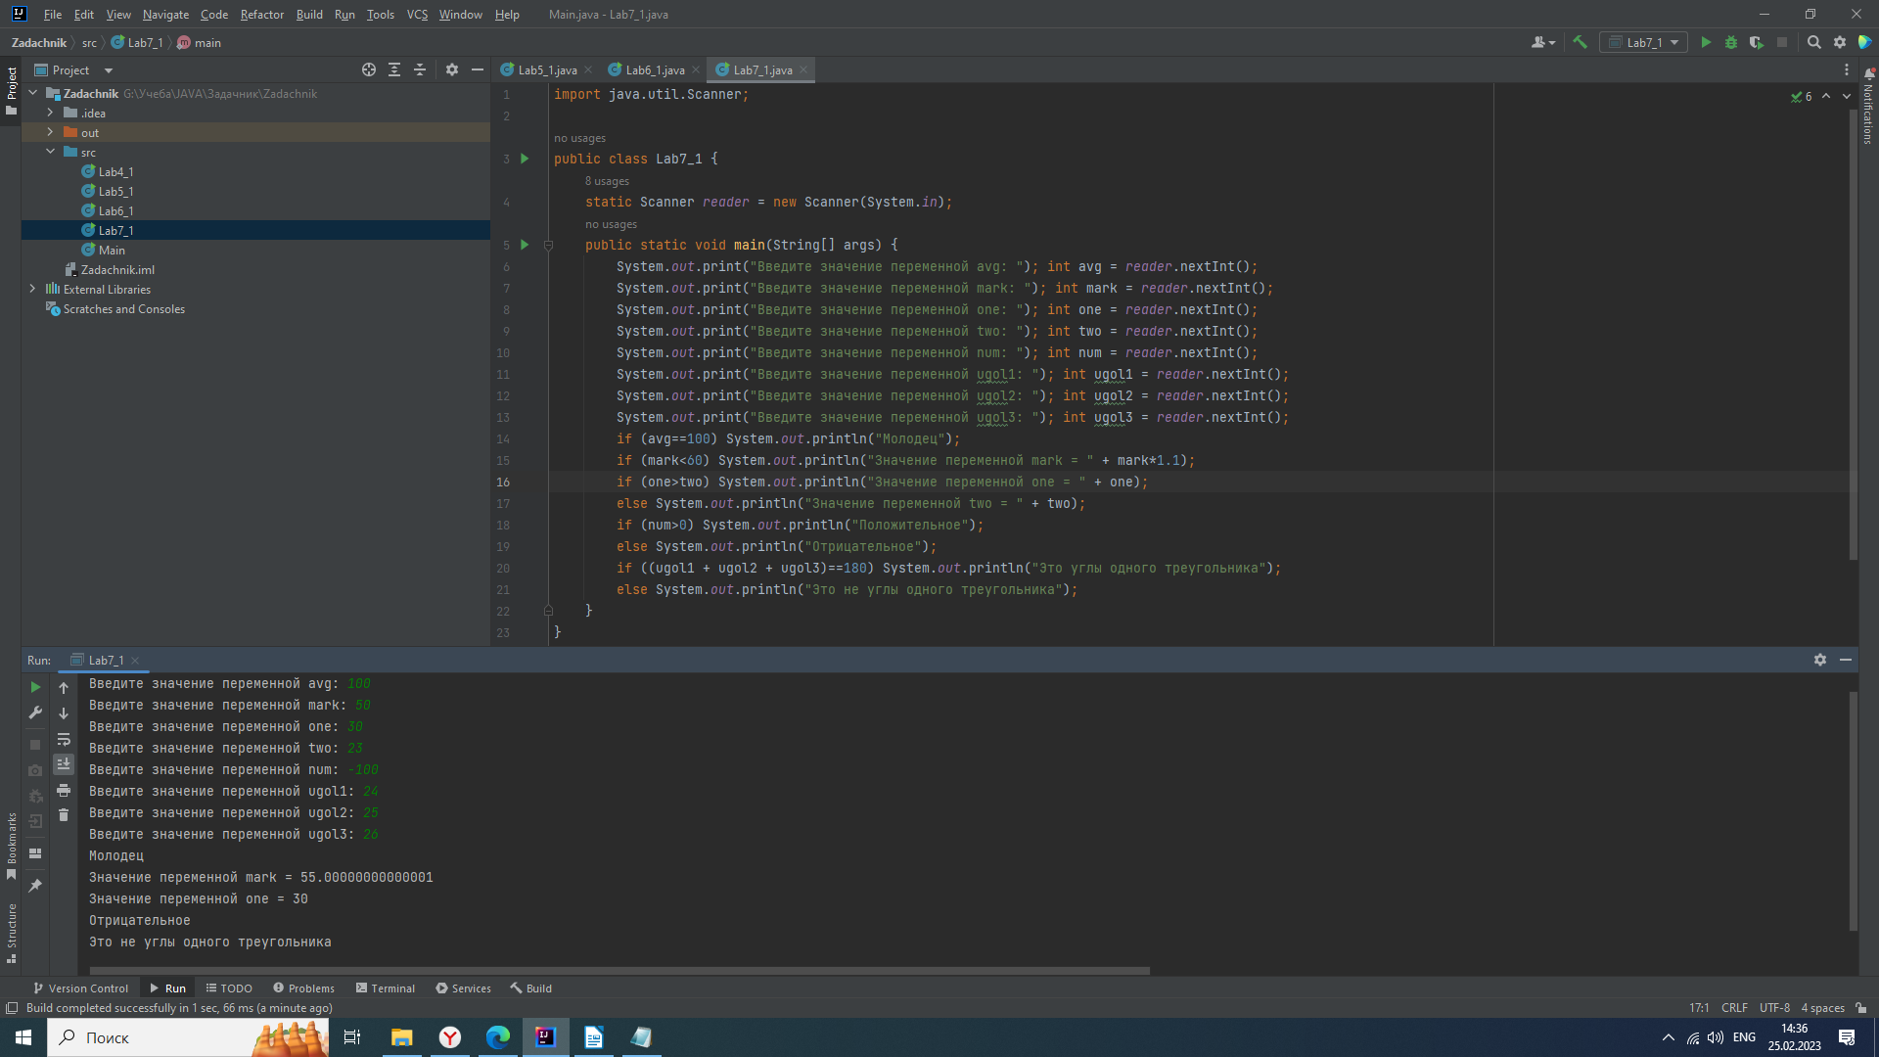
В данной программе сначала объявляются все переменные заданные в условиях, затем эти переменные передаются в условные операторы в соответствии с заданиями и мы можем видеть результат.

Задание 8.1

Задание
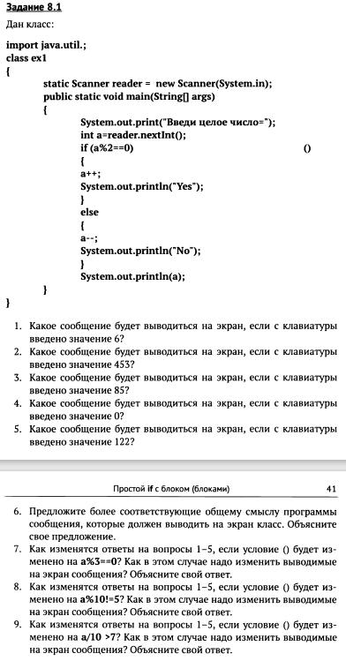

Результат
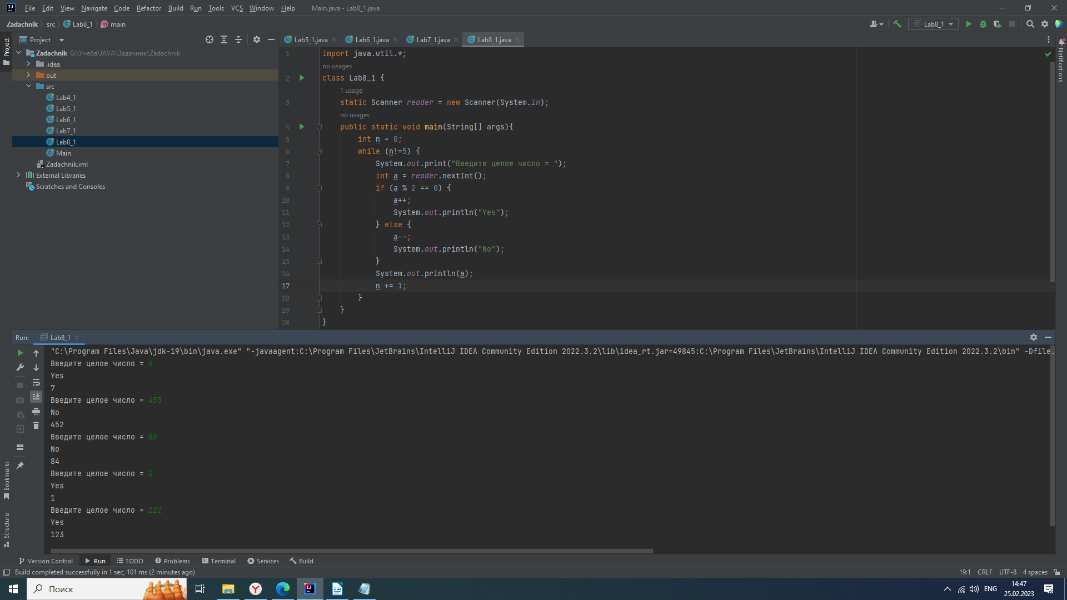
Для этого задания мы так же используем цикл while. На выводе мы можем видеть результаты входных данных из заданий 1-5.
Отвечая на вопрос из задания 6 могу предложить сообщения «Число делится на 2 без остатка» и «Число делится на 2 с остатком».
Результаты вопроса №7
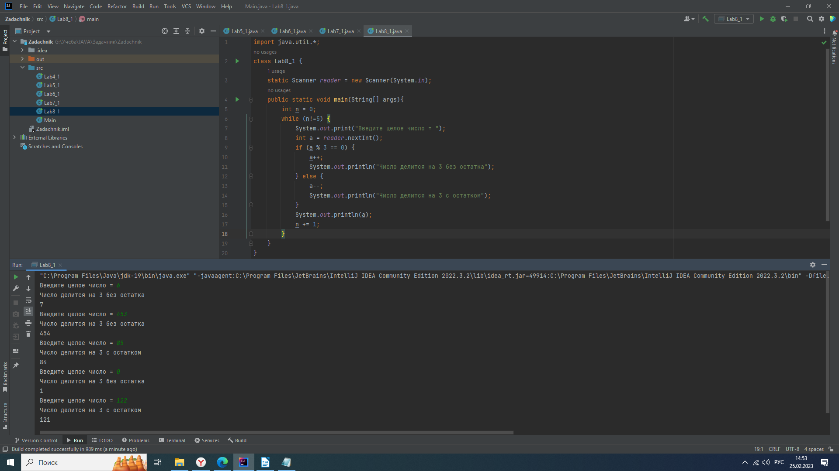
Результаты вопроса №8
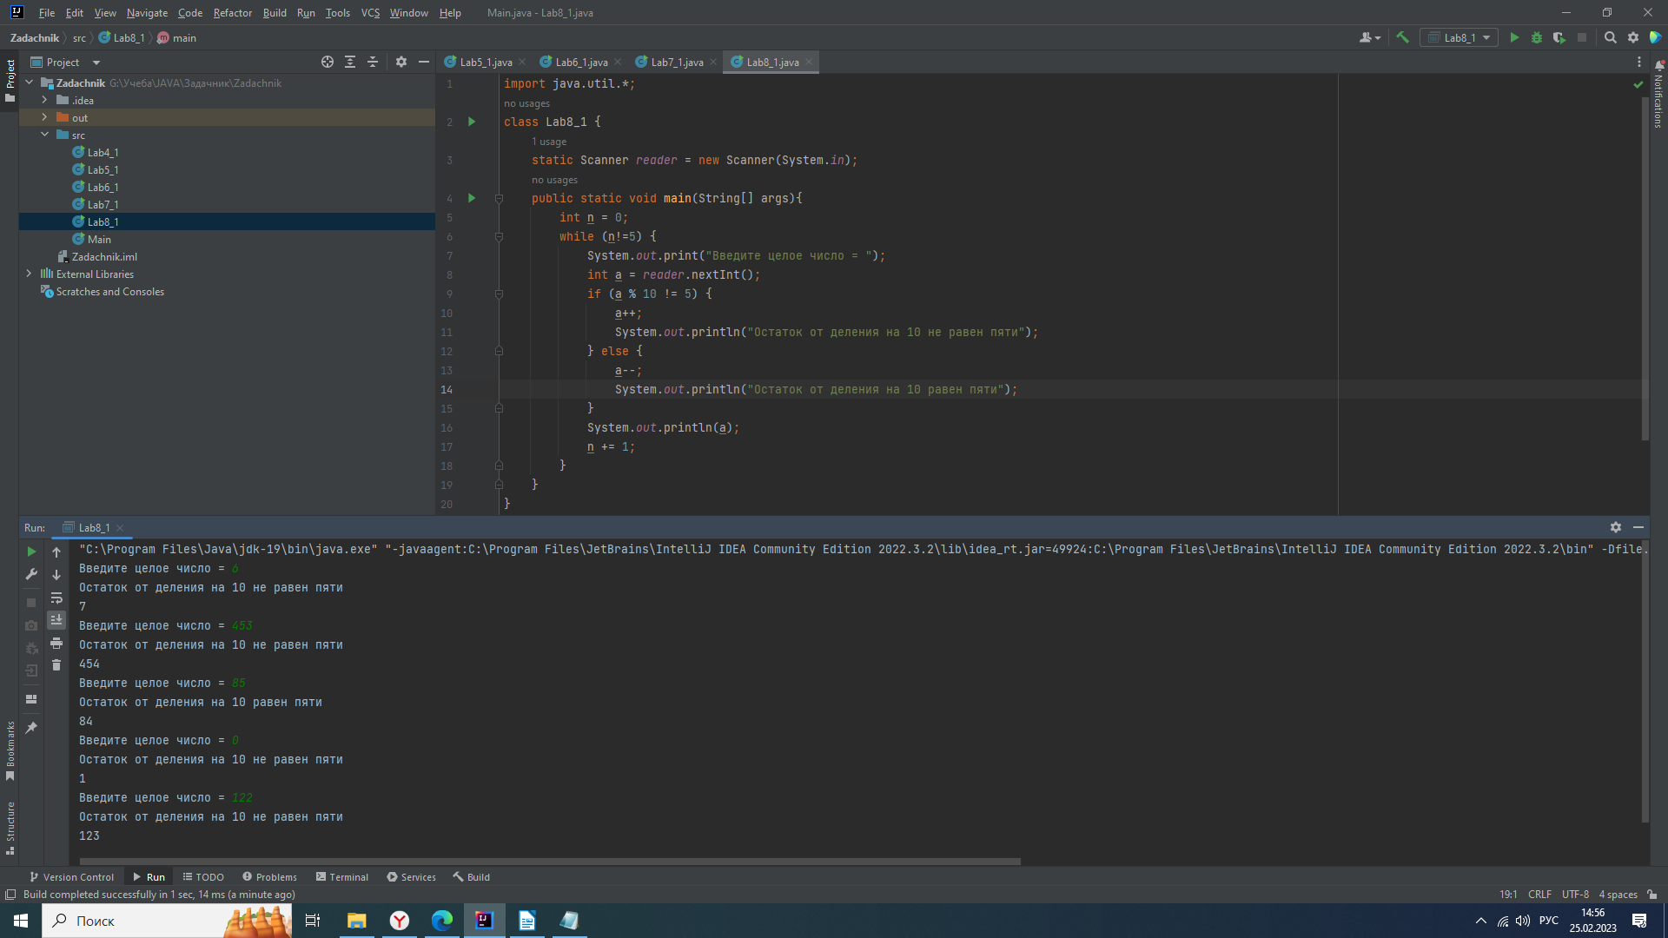
Результат вопроса №9
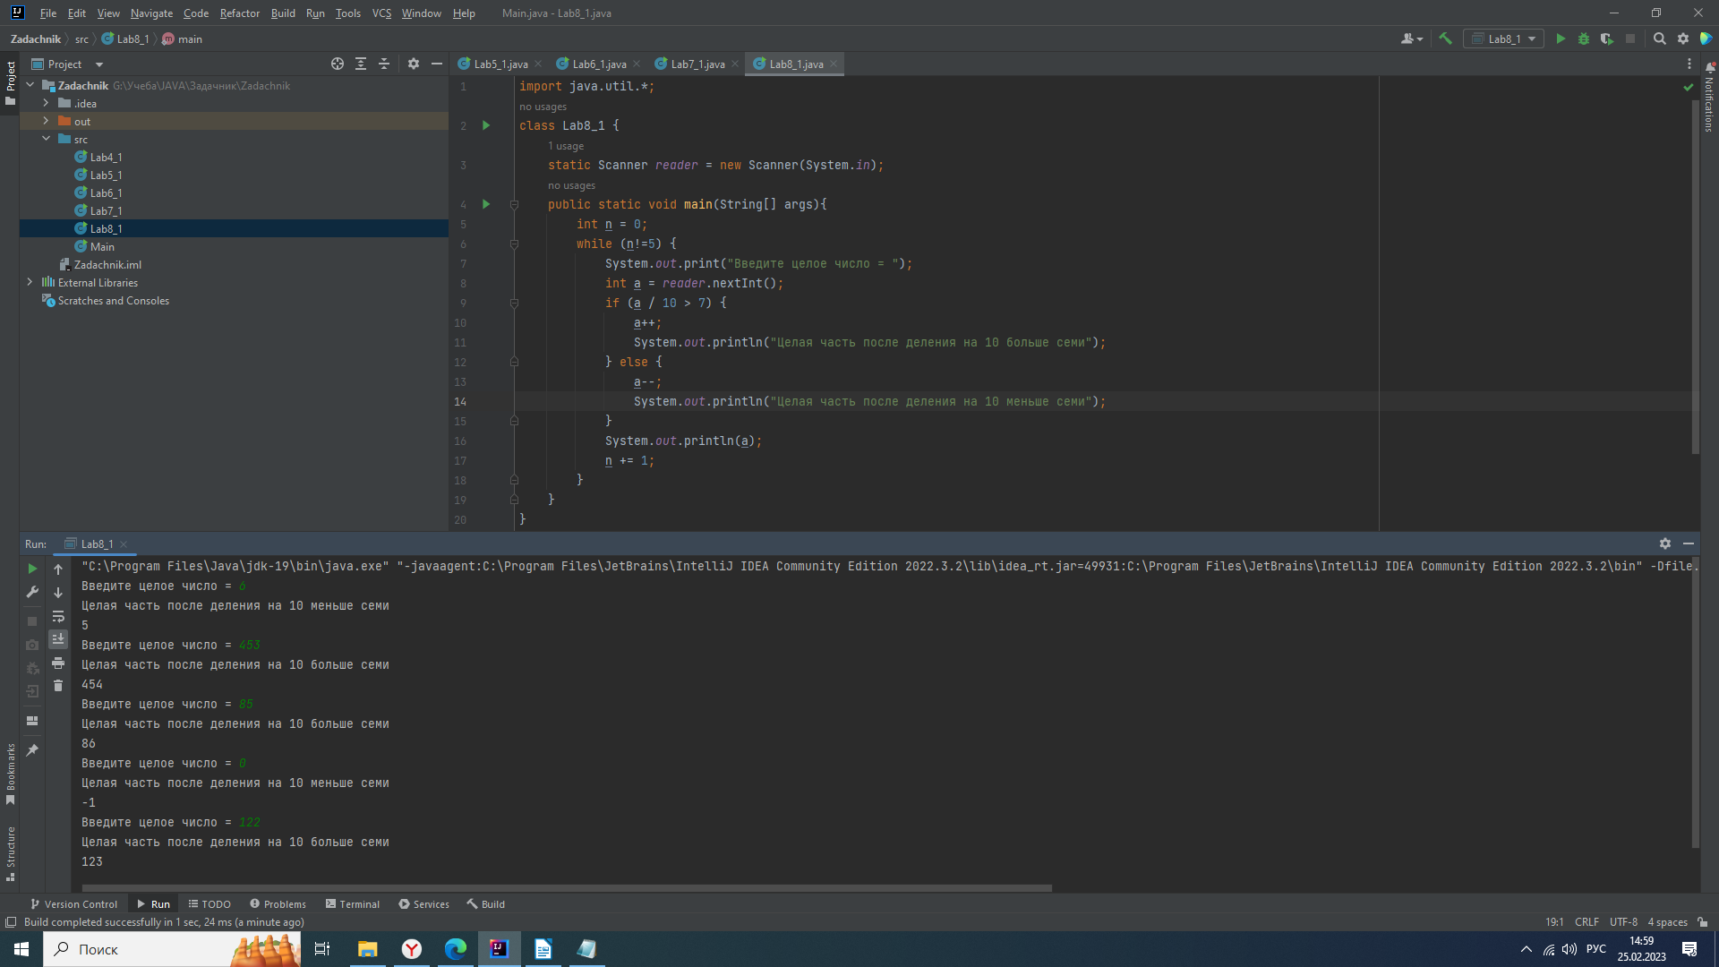

Задание 9.1

Задание

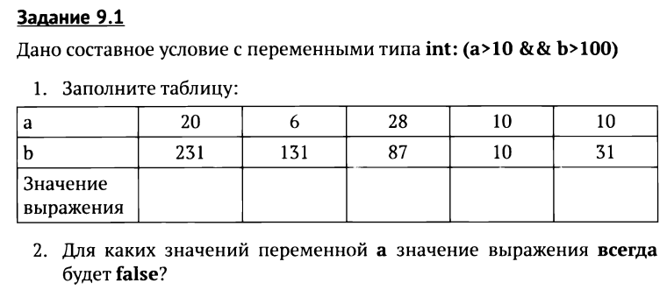
Результат
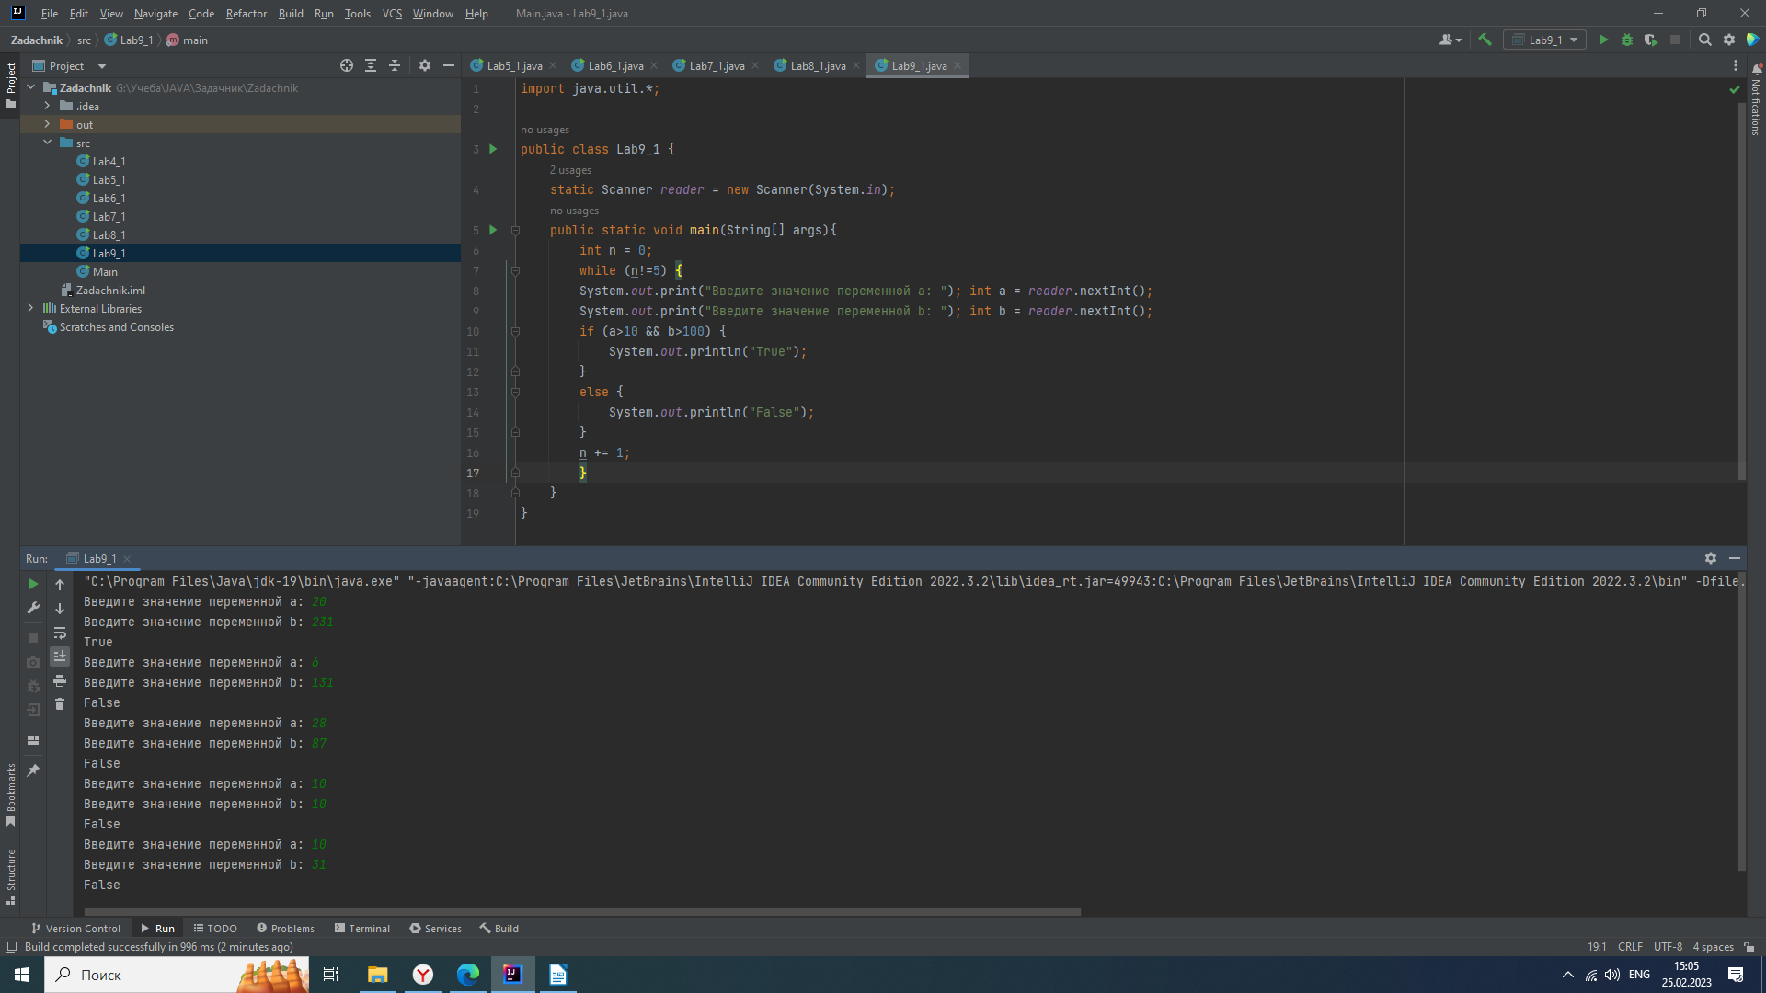
Для проверки данных мы вновь используем цикл while.
Значение выражения всегда будет false для любых a <= 10.

Задание 10.1

Задание


Результат
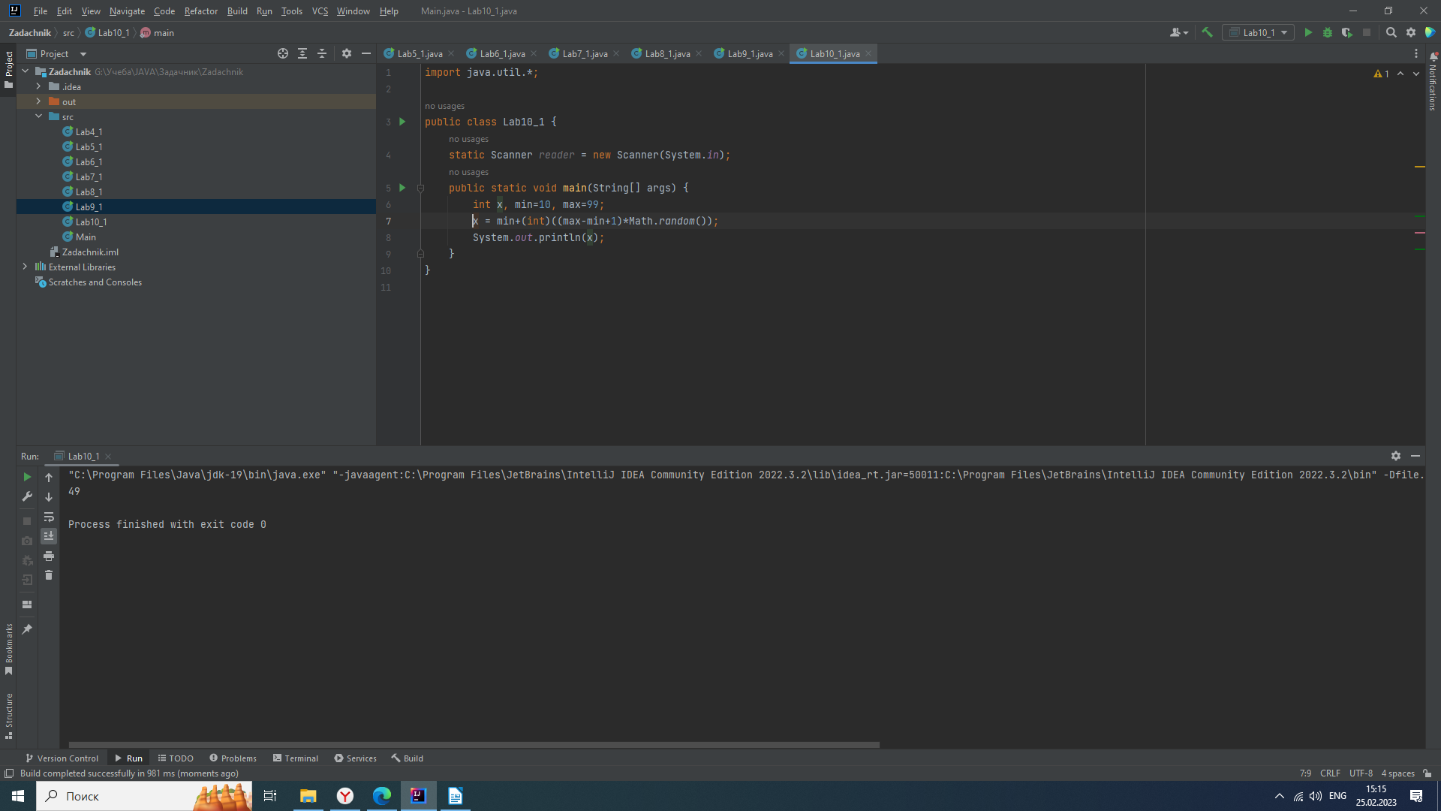
Мы задаем минимальное и максимальное значение генерируемого числа.
Затем мы передаем в переменную x результат генерации случайного числа и выводим этот результат.

Задание 11.1

Задание

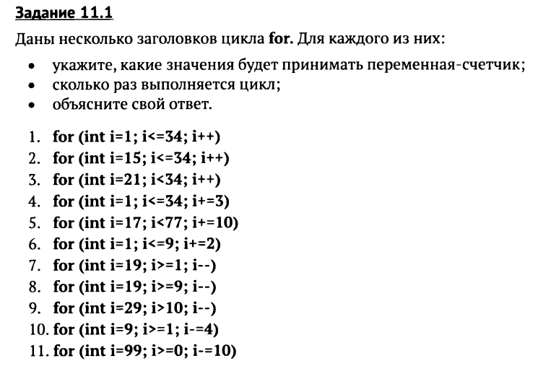
Результат
Номер задания — значение счетчика — сколько раз выполнится цикл.
1 — 35 — 34
Цикл выполняется пока счетчик не станет равен 35 те цикл выполняется 34 раза.
2 — 35 — 20
Аналогично предыдущему, но счетчик идет с значения 15.
3 — 34 — 13
Цикл выполняется пока счетчик не станет равен 34.
4 — 37 — 12
Цикл выполняется пока счетчик не станет равен 37.
5 — 77 — 6
Цикл выполняется пока счетчик не станет равен 77.
6 — 11 — 5
Цикл выполняется пока счетчик не станет равен 11.
7 – 0 – 19
Цикл выполняется пока счетчик не станет равен 0.
8 – 8 – 11
Цикл выполняется пока счетчик не станет равен 8.
9 – 10 – 19
Цикл выполняется пока счетчик не станет равен 10.
10 – -3 – 3
Цикл выполняется пока счетчик не станет равен -3.
11 – -1 – 10
Цикл выполняется пока счетчик не станет равен -1.

Задание 12.1

Задание


Результата
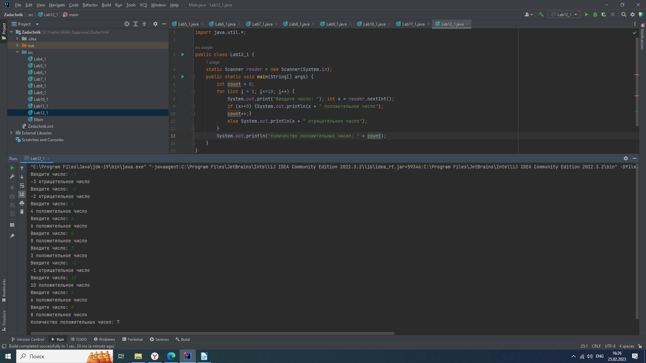
Мы создаем цикл, срабатывающий 10 раз и создаем счетчик count. В цикле мы вводим 10 чисел и проверяем. Если число положительное, счетчик растет на 1. После завершения цикла мы выводим значение счетчика.

Задание 13.1

Задание

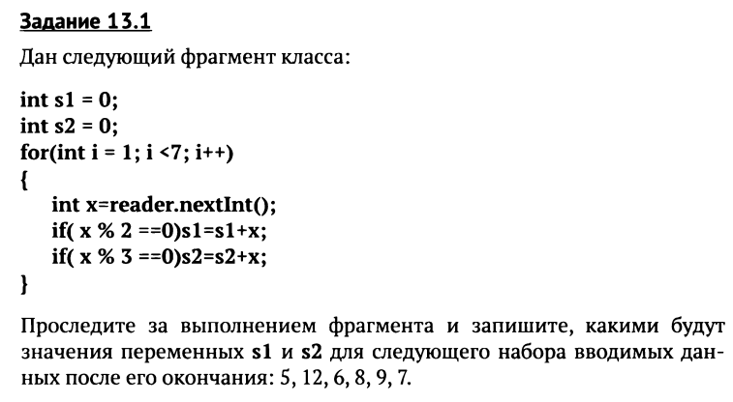
Результат
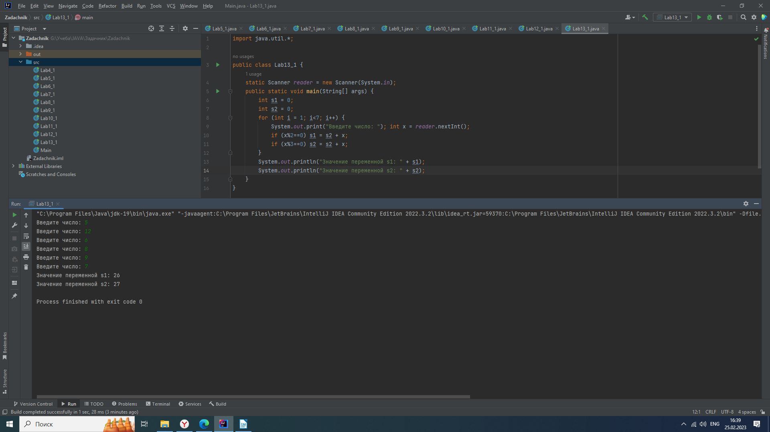
После проведения математических операций с предоставленными данными значение переменных стали равны s1 = 26 и s2 = 27

Задание 14.1

Задание

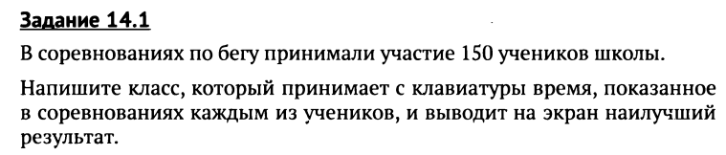
Результат
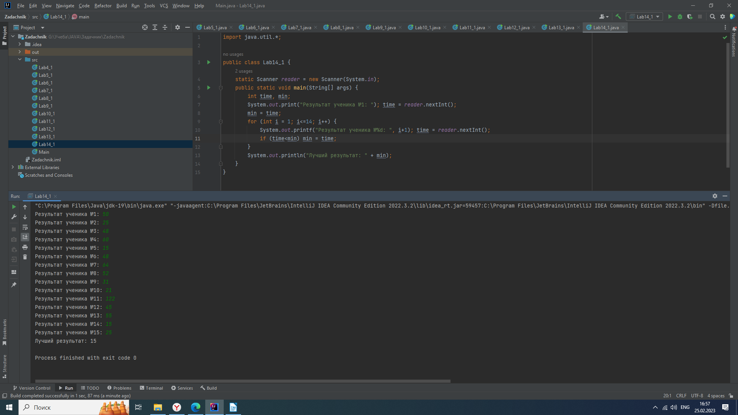
Чтобы вводить меньше данных было взято не 150 а 15 учеников. В переменную min записывается минимальное время и при внесении следующего результата, этот результат сравнивается с переменной min.

Задание 15.1

Задание
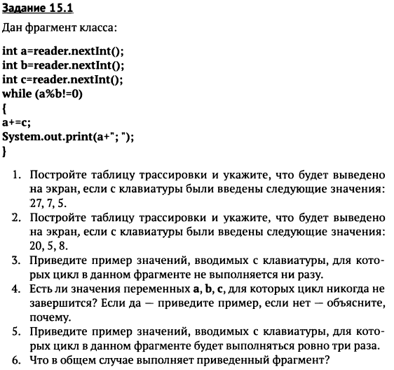

Результат
Пункт 1 и 5
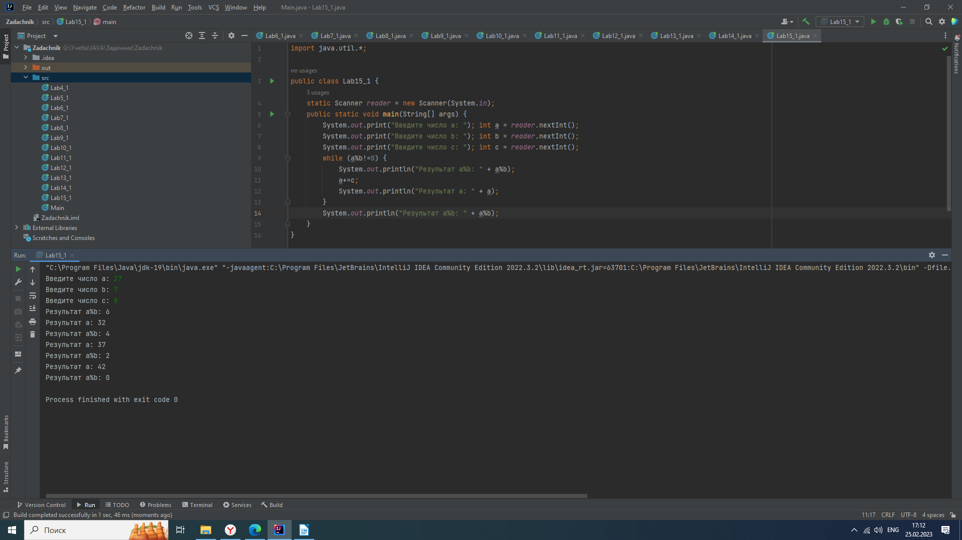
Пункт 2 и 3
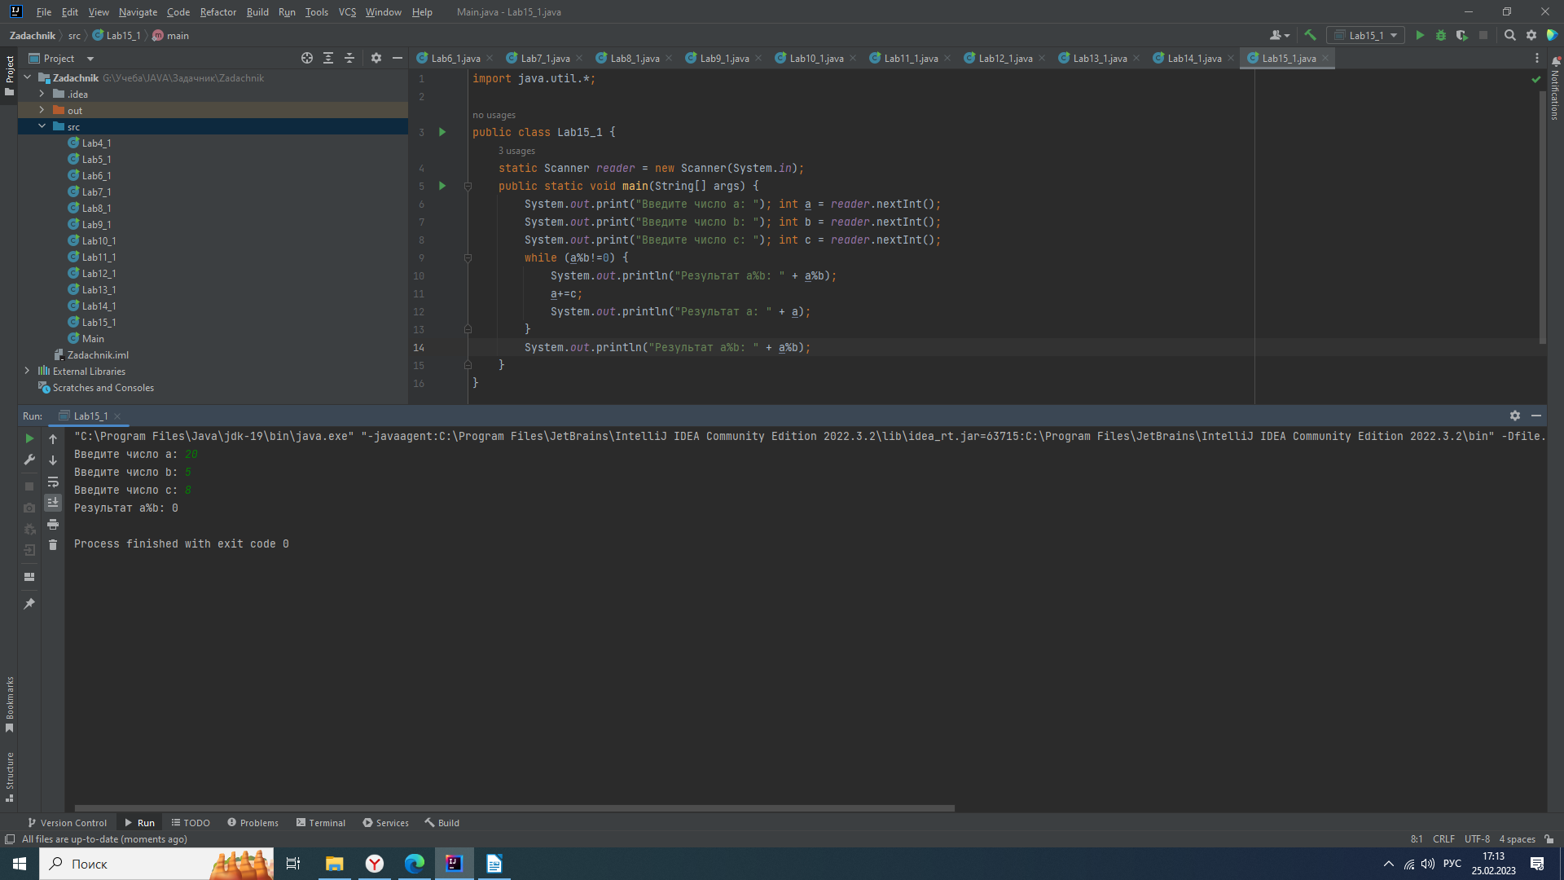
В пункте 2 цикл не выполняется ни разу, следовательно данные введенные в нем подходят и для пункта 3. Аналогично для пунктов 1 и 5.

Пункт 4
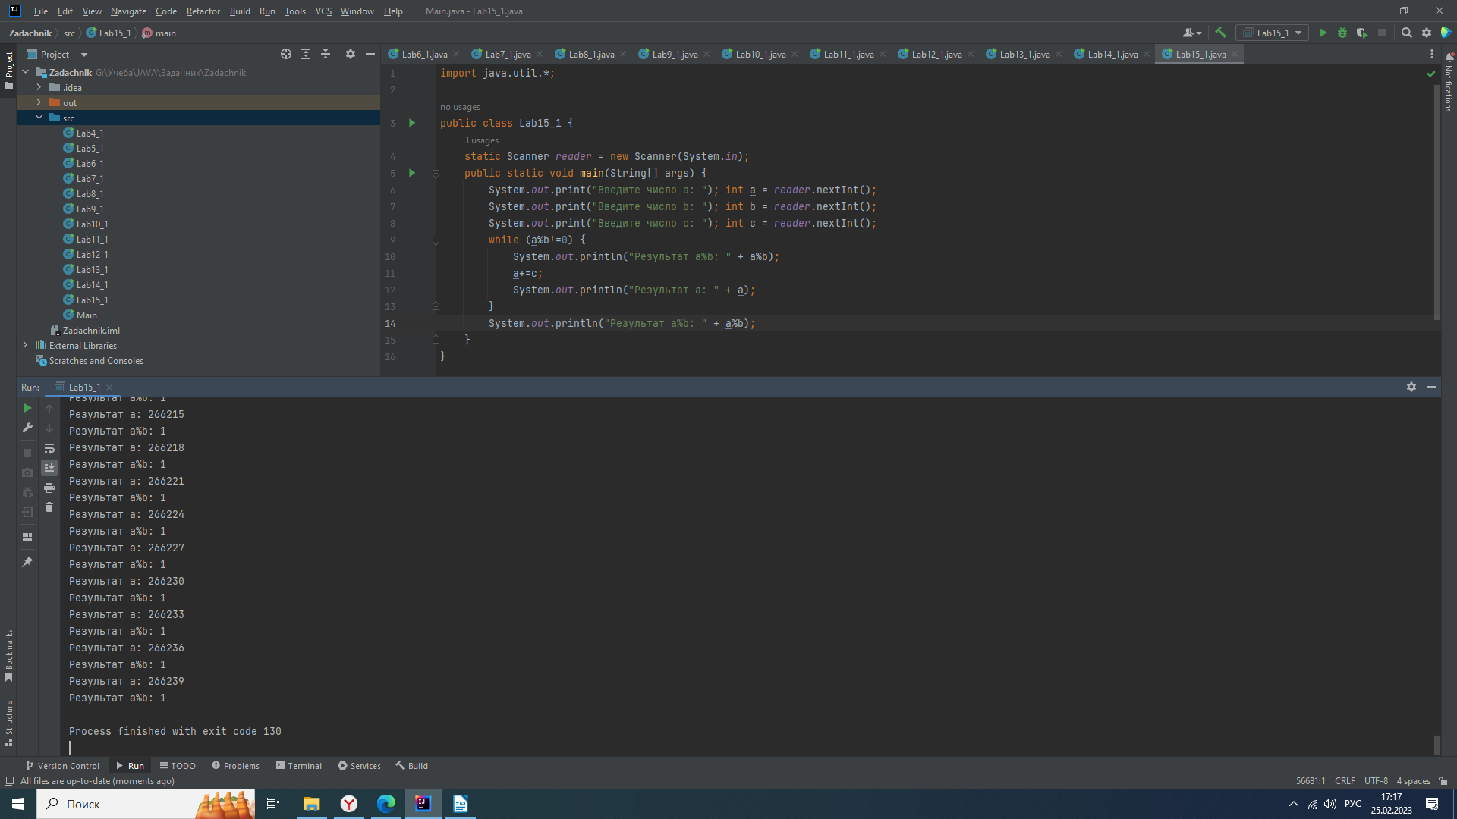
Да, есть. Например 10, 3, 3. Этот цикл не завершится так как в остатке всегда будет оставаться единица.
Пункт 6
В общем случае в этой программе идет попытка создать такое число a, чтобы оно без остатка делилось на b/.

Задание 16.1

Задание

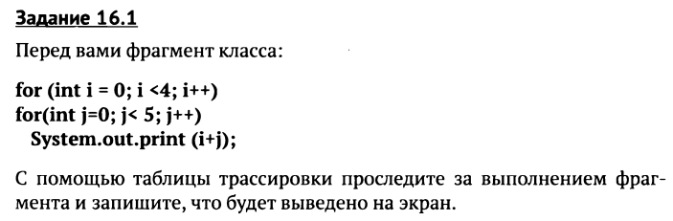
Результат
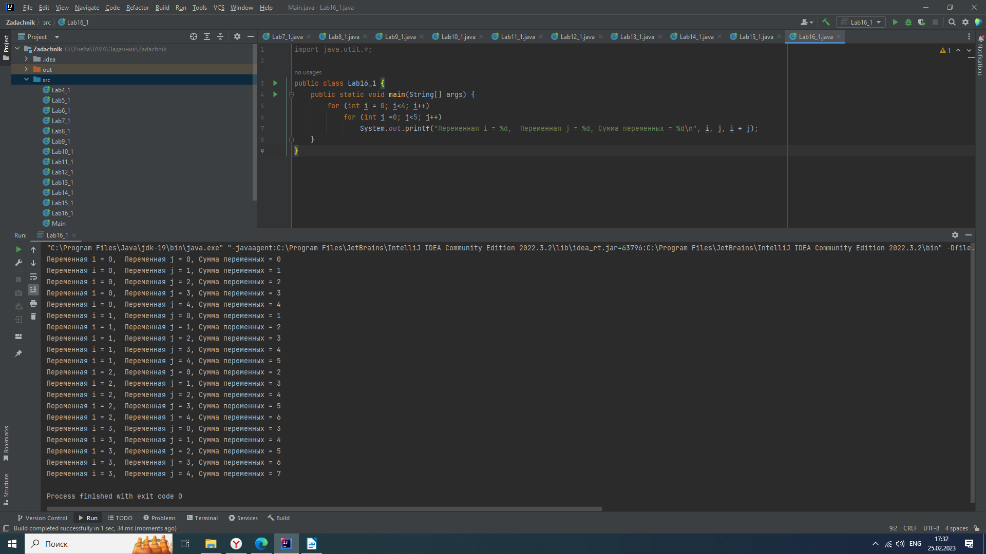
При помощи метода printf() была сделана импровизированная таблица трассировки. Итоговое значение суммы переменных равно семи.

